คู่มือ
การติดตั้ง

คู่มือการติดตั้งโปรแกรม
Spec เครื่อง Computer ที่นำมาใช้งานในระบบ
Server
- CPU 800 MHz หรือมากกว่า
- RAM 256 MB หรือมากกว่า
- LAN Card
Software ที่ใช้ในการติดตั้ง
- Java J2SDK 1.4.2
- Jakarta Tomcat Web Server version 4.1.2
- MySQL version 4.0.1.2

การติดตั้ง
1. ทำการติดตั้ง Database Server โดยใช้ MySQL version 4.0.1.2 ในเครื่อง Server ที่ได้เตรียมไว้
2. ทำการสร้าง Database ชื่อ workflow
3. สร้าง Table ที่ใช้ในระบบ (โดยอยู่ใน file workflow.sql )
4. ทำการ Config Database โดยการ copy file ชื่อ my ไปวางไว้ที่ C:\ ซึ่งเป็นการเพิ่มขนาดการรับ Connection ของการเข้าใช้งาน โดยภาย file นั้นจะมีตัวแปรชื่อ max_connection อยู่ และทำการ restart service mysql
5. ทำการติดตั้ง Java J2SDK 1.4.2 ลงในเครื่อง Server ที่ได้เตรียมไว้
6. ทำการติดตั้ง Web Server โดยใช้ Jakarta Tomcat version 4.1.2 ลงในเครื่อง Server ที่ได้เตรียมไว้ โดยทำการ config ให้ Server ใช้ JRE ที่ Directory ของ J2SDK 1.4.2 ที่ได้ทำการติดตั้งไว้ก่อนหน้า
7. ทำการ copy ไฟล์ project ทั้งหมดที่อยู่ภายใน Directory workflow ไปไว้ที่ path ที่ได้ติดตั้ง Tomcat และเข้าไปยัง Directory webapps และวางไว้ที่ นั่น

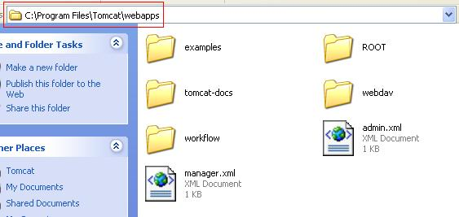
รูปที่ 1 path ในการ copy file
8. ทำการ config Tomcat โดยการแก้ file server.xml ภายใน Directory conf ที่อยู่ภายใน Directory ที่ได้มีการติดตั้ง Tomcat นั้น
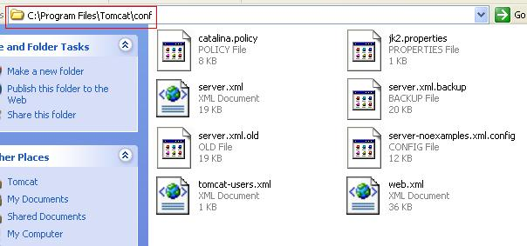
รูปที่ 2 path ของ file server.xml
9. โดยการเพิ่ม Element context ลงในโดยการเขียน
<Context path=”/workflow” reloadable=”true” docBase=”TomcatHome\webapps\workflow” workDir=”TomcatHome\webapps\workflow\work\org\apache\jsp” />
โดย
TomcatHome คือ Path ที่ได้มีการติดตั้ง Tomcat
ลงไปภายใน Element Host
รูปที่ 3 ตัวอย่างการ config file server.xml
10. ทำการ start Tomcat เพื่อใช้งานโปรแกรม

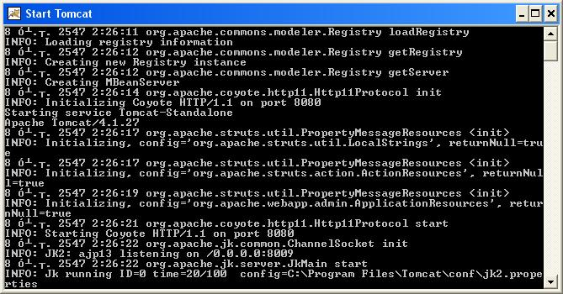
รูปที่ 4 หลังจากการ start Tomcat แล้ว

คู่มือ
การใช้งานผู้ดูแลระบบ

คู่มือการใช้งานของผู้ดูแลระบบ
งานของ ADMIN นั้นเป็นการสร้างและการดูแลต่างๆเกี่ยวกับ Workflow Definition ,Workflow Incident ที่เกิดขึ้นในระบบ ,บุคคลในองค์กร และตำแหน่งหรือสิ่งแทนบุคคลต่างๆ โดยสามารถทำงานได้ดังนี้
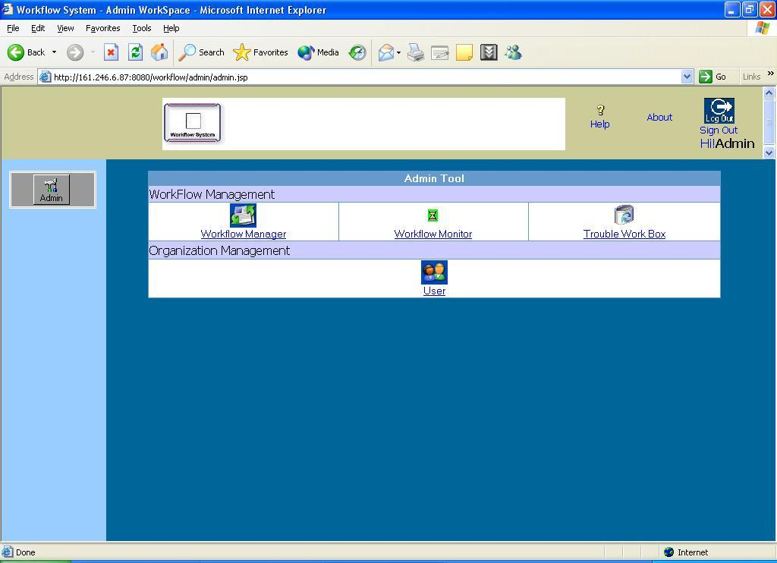
รูปที่ 5 ฟังก์ชันการทำงานส่วน Admin
การจัดการ Workflow Definition
การจัดการส่วนของ Workflow Definition จะแสดงรายการของ Workflow Definition ที่มีอยู่ในระบบซึ่งจะแสดงถึง version ของ Workflow Definition ซึ่งใน 1 Workflow Definition นั้นสามารถมีได้หลาย version ได้
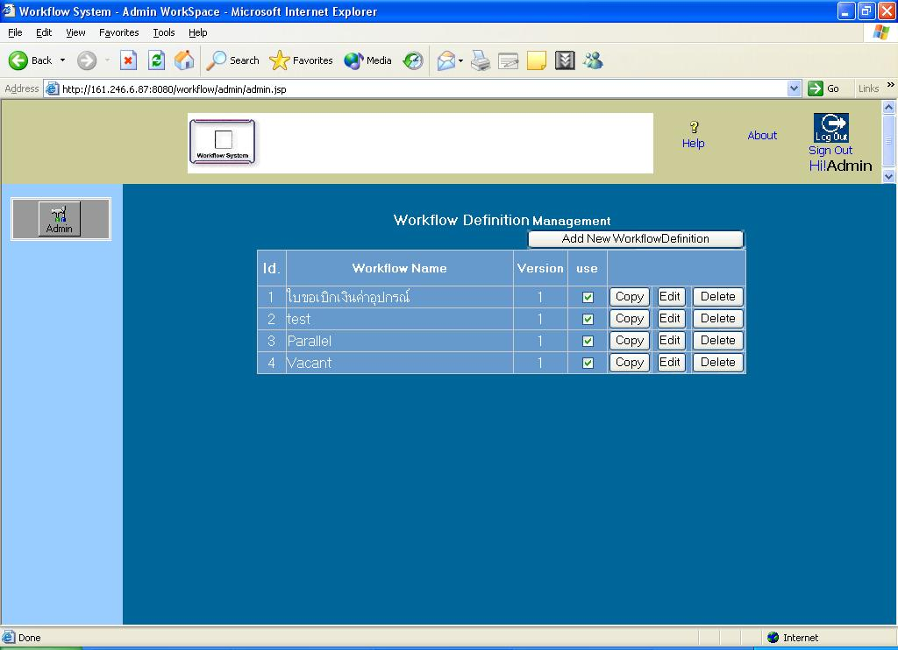
รูปที่ 6 รายการ Workflow Definition และการจัดการต่างๆของ Workflow Definition
ซึ่งในการจัดการนั้นมีหลายฟังก์ชันคือ
การสร้าง Workflow Definition
ในการทำงานส่วนของการสร้าง Workflow Definition ใหม่นั้นมีขั้นตอนการทำงานอยู่ 4 ขั้นตอนหลักและแต่ละขั้นตอนก็มีขั้นตอนย่อยอีกโดยมีขั้นตอนดังนี้
1.การสร้าง Workflow Definition
ขั้นตอนนี้เป็นการสร้างโดยรายละเอียดภายในซึ่งมีข้อมูลของ Workflow Definition นั้น
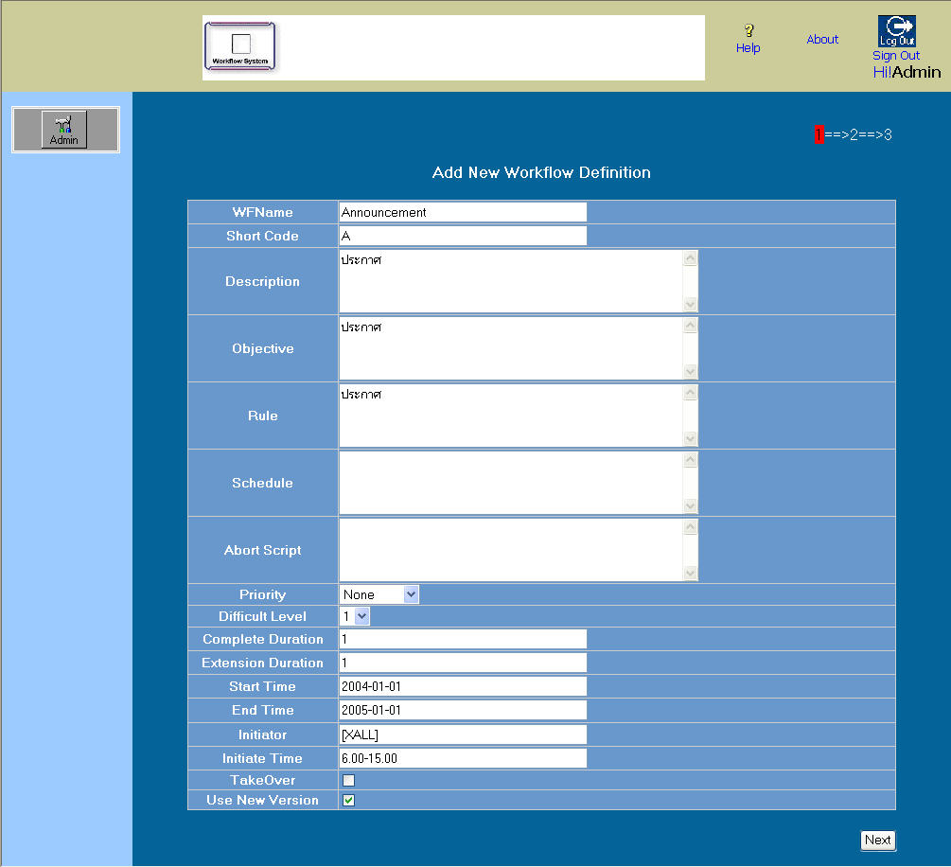
รูปที่ 7 ขั้นตอนแรกของการสร้าง Workflow Definition
- WFName คือ ชื่อของ Workflow Definition
- Short Code คือ อักษรย่อของ Workflow Definition ใช้ในการสร้างงานของ Workflow Definition ที่ได้สร้างขึ้น
- Description คือ รายละเอียดของ Workflow Definition เพื่อบอกว่าใช้ในการทำงานอะไร
- Rule คือ ข้อกำหนดในการใช้งาน Workflow Definition
- Schedule คือ การกำหนดการทำงานที่ต้องการให้มีการสร้างงานได้โดยอัตโนมัติตามที่ต้องการได้ โดยกำหนดลงในส่วนนี้
- Abort Script คือ เป็น Script ที่ใช้ในการบอกว่างานนั้นสมควร Abort หรือไม่มีการทำการ Abort งานนั้นจากผู้ใช้หรือไม่
- Priority คือ สิ่งที่แบ่งระดับความสำคัญของงานแต่ละงาน โดยมี 6 ระดับคือ
- None คือ ไม่มีความสำคัญ
- Very Low คือ มีความสำคัญน้อยมาก
- Low คือ มีความสำคัญน้อย
- Medium คือ มีความสำคัญปานกลาง
- High คือ มีความสำคัญสูง
- Very High คือ มีความสำคัญสูงมาก
- Difficult Level คือ ระดับความยากง่ายของแต่ละงาน
- Completion Duration คือ ช่วงเวลาที่ควรจะทำงานให้เสร็จภายในช่วงระยะเวลาที่กำหนด
- Extension Duration คือ ช่วงเวลาที่อนุญาตให้สามารถทำงานหลังจากที่เลยช่วงเวลาของการทำงานปกติแล้ว
- Start Time คือ เป็นขอบเขตของเวลาที่จะสามารถสร้างงานได้เริ่มจากเวลาจุดนี้
- End Time คือ เป็นขอบเขตของเวลาที่ไม่สามารถสร้างงานได้หลังจากเวลาจุดนี้
- Initiator คือ การกำหนดบุคคลหรือการตัวแทนที่สามารถแสดงได้ถึงบุคคลโดยบุคคลที่ได้กำหนดในที่นี้เป็นบุคคลที่มีสิทธิ์ในการสร้างงานได้
- Initiate Time คือ ช่วงเวลาในการสร้างงานในแต่ละวัน
- Take Over คือ บอกสิทธิ์ในการเข้าทำงานแทนของงานนั้นโดยหัวหน้าที่มีระดับสูงกว่า 1 ระดับ
- Use New Version คือ เป็นการบอกแก่ระบบว่า Workflow Definition สามารถใช้งานได้หรือไม่
เมื่อกรอกค่าต่างๆหมดแล้วก็กดปุ่ม Next ไปทำงานที่ขั้นตอนในการสร้างตัวแปรต่างของงานที่จะใช้ภายในแต่ละงาน
2.การสร้างตัวแปรของ Workflow Definition
หลังจากการสร้าง Workflow Definition แล้วต้องสร้างตัวแปรที่ต้องการใช้ภายใน Workflow Definition ขั้นซึ่งตัวแปรที่ได้สร้างขึ้นจะเป็นส่วนหนึ่งในการสร้างแบบ Form ในการทำงานของ Workflow Definition และทุกๆขั้นตอนการทำงานใน Workflow Definition จะสามารถใช้งานตัวแปรต่างๆที่สร้างขึ้นเหล่านี้ได้
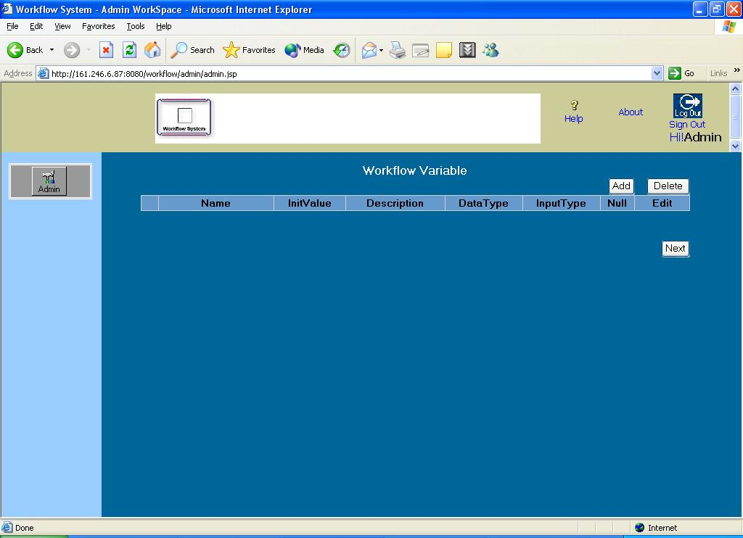
รูปที่ 8 รายการขั้นตอนของขั้นตอนของ Workflow Definition
ซึ่งภายในส่วนนี้เป็นการจัดการตัวแปรต่างๆโดยการเพิ่ม การแก้ไข และการลบ
2.1 การสร้างตัวแปร
ในการสร้างตัวแปรต่างๆนั้นต้องมีการใส่รายละเอียดต่างๆเข้าไปในส่วนของตัวแปร
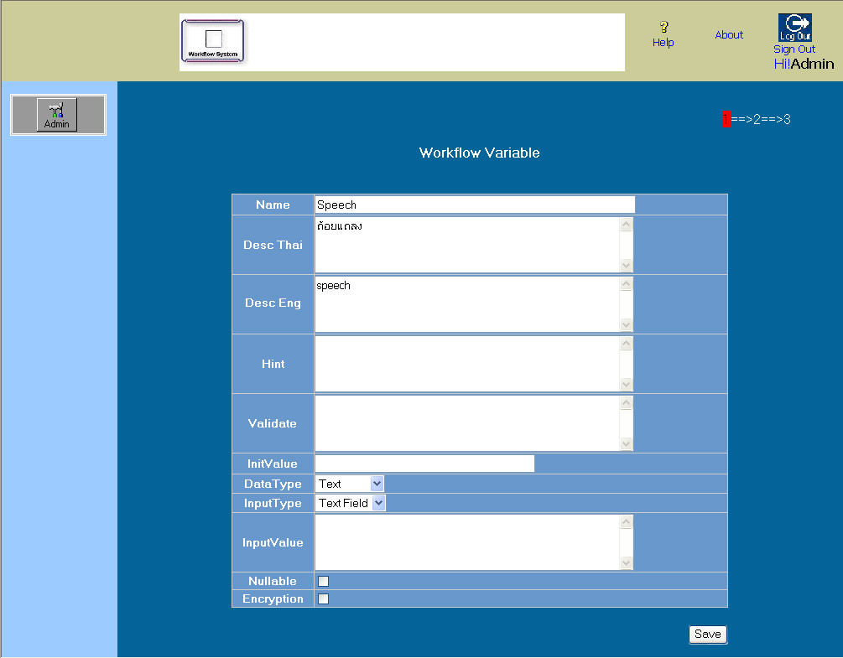
รูปที่ 9 การสร้างตัวแปรเพิ่มใน Workflow Definition
- Name คือ ชื่อของตัวแปร
- Desc Thai คือ คำอธิบายภาษาไทยของตัวแปร
- Desc Eng คือ คำอธิบายภาษาอังกฤษของตัวแปร
- Hint คือ คำใบ้ของตัวแปร
- Validate คือ เป็น Script ที่ใช้ในการตรวจความถูกต้องของข้อมูลเข้ามาในตัวแปร
- InitValue คือ ค่าเริ่มต้นของตัวแปรเมื่อมีการสร้างตัวแปรนั้น
- DataType คือ ชนิดของตัวแปรชนิดนี้สามารถมีชนิดใดได้บ้างโดยมี 3 ชนิดคือ
- Text คือ ตัวแปรชนิด ตัวอักษร
- Number คือ ตัวแปรชนิด ตัวเลข
- InputType คือ ชนิดการใส่ค่าในตัวแปรชนิดแบบใดโดยมี 2 ชนิดคือ
- Text Field คือ ช่องกรอกค่าชนิดตัวอักษรหรือตัวเลข
- List Box คือ ช่องกรอกค่าให้เลือก
- InputValue คือ ค่าที่จะปรากฏภายใน Input ที่จะให้ผู้ใช้กรอกในการใช้งาน
- Nullable คือ สิทธิ์ที่บอกว่าตัวแปรนี้มีค่าเป็น NULL ได้มั้ย
- Encryption คือ ต้องการให้ค่าของตัวแปรนั้นมีการเข้ารหัสหรือไม่
เมื่อทำการใส่ข้อมูลที่ใช้งานทั้งหมดแล้วก็ทำการ Save ก็จะเก็บค่าของที่ได้กรอกเข้ามาแล้วจะเข้าสู่หน้าแสดงรายการของตัวแปรอีกครั้งซึ่งจะมีตัวแปรใหม่แสดงขึ้นมา
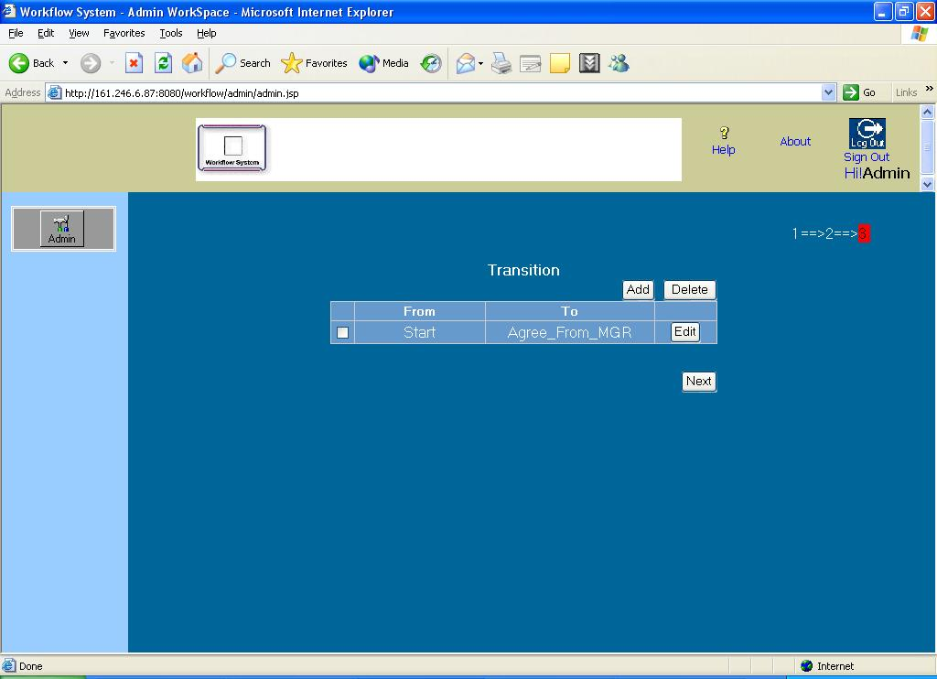
รูปที่ 10 หลังการ Save ตัวแปรใหม่เข้าระบบ
2.2 การแก้ไขตัวแปร
คล้ายกับการสร้างตัวแปรเพียงแต่มีค่าต่างๆของที่ได้สร้างไว้แล้วแสดงไว้ภายในแต่ละ Field ซึ่งสามารถแก้ไขและบันทึกกลับลงไปได้
2.3 การลบตัวแปร
เป็นการทำลายตัวแปรนั้นออกไปจาก Workflow Definition
การแก้ไข Workflow Definition
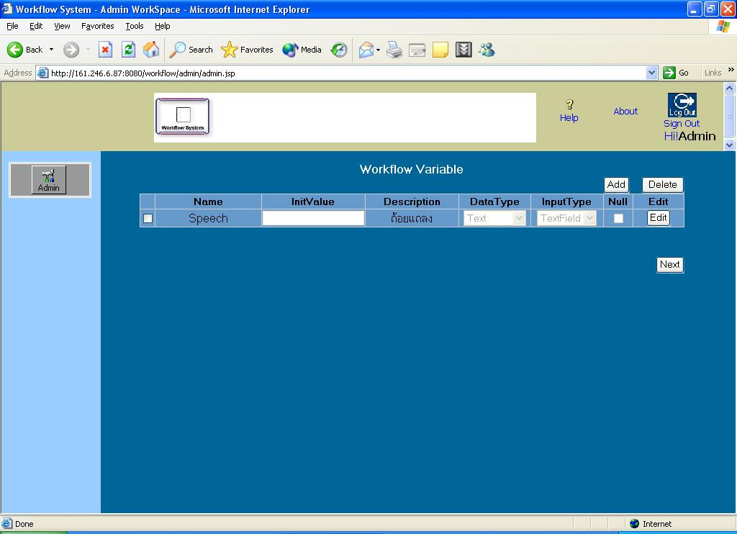
รูปที่ 11 รายการตัวแปรก่อนที่จะมีการลบ
รูปที่ 12 รายการตัวแปรหลังจากที่การลบ
ซึ่งเมื่อทำการสร้างตัวแปรที่ต้องการทั้งหมดแล้วก็จะทำการกดปุ่ม Next ไปยังขั้นตอนการสร้าง Workflow Definition เป็นการสร้างขั้นตอนการทำงานของ Workflow Definition
3. การสร้างขั้นตอนการทำงาน
เมื่อได้ตัวแปรทั้งหมดที่ต้องการใช้ภายใน Workflow Definition แล้วก็ต้องมีการสร้างขั้นตอนในการทำงานซึ่งในขั้นตอนนี้ก็ต้องมีการจัดการกับขั้นตอนเหมือนกับตัวแปรเช่นกัน
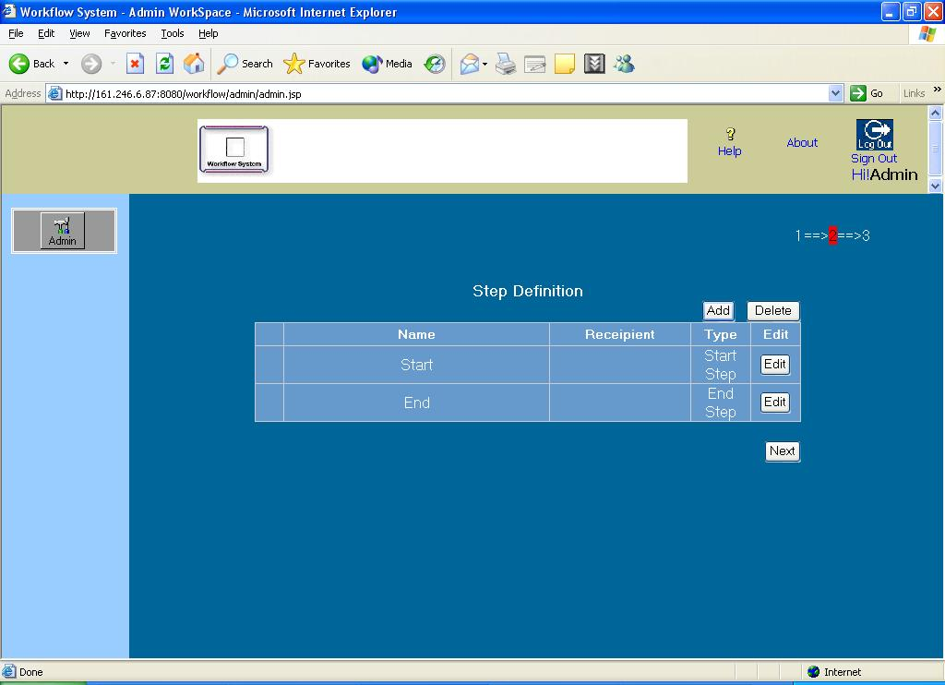
รูปที่ 13 การจัดการขั้นตอนการทำงานของ Workflow Definition
ซึ่งการจัดการนั้นก็จำมีการสร้างขั้นตอน การแก้ไขนั้นตอน และการลบขั้นตอน
3.1 การสร้างขั้นตอน
การสร้างขั้นตอนการทำงานนั้นจะคล้ายกับการสร้างอย่างอื่นๆคือต้องมีการใส่ข้อมูลต่างๆลงในช่องต่างๆ แต่ส่วนนี้มีความแตกต่างที่ต้องมีการกำหนดเกี่ยวกับการเข้าใช้งานตัวแปรด้วยซึ่งส่วนนี้จะใช้ในการแสดงผลทางหน้า เวปเพจ
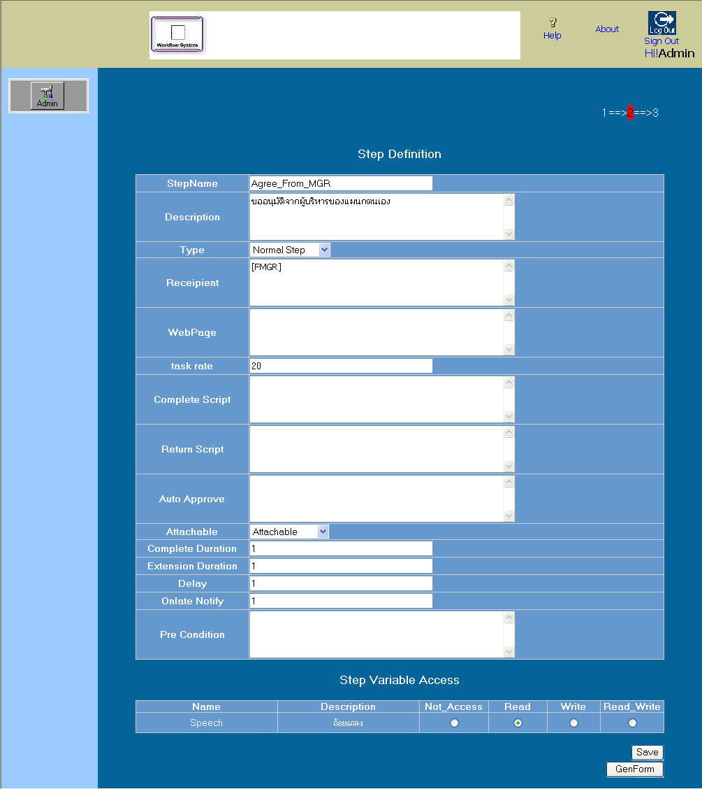
รูปที่ 14 รายละเอียดของขั้นตอนการทำงาน
- Step Name คือ ชื่อของ Step
- Description คือ คำอธิบายของ Step
- Type คือ ชนิดของ Step ว่าเป็น Step ชนิดใด
- Start Step คือ ขั้นตอนแรกสุดของ Workflow Definition ที่ทุก Workflow ต้องเริ่มจากขั้นตอนนี้
- Normal Step คือ ขั้นตอนทั่วไปที่อยู่ระหว่าง Start Step และ End Step
- End Step คือ ขั้นตอนสุดท้ายของแต่ละ Workflow ที่ต้องจบ
- Recipient คือ บุคคลหรือความสัมพันธ์แบบต่างที่สามารถอ้างอิงเป็นแต่ละบุคคลหรือกลุ่มของบุคคลก็ได้ ที่จะได้รับงานเมื่องานเข้ามาสู่ขั้นตอนนั้
- Web Page คือ Form ที่จะแสดงในหน้า Page
- Task Rate คือ ค่าใช้จ่ายที่ต้องใช้ในแต่ละขั้นตอน
- Complete Script คือ Script ที่จะบอกว่าขั้นตอนนั้นเสร็จหรือไม่
- Return Script คือ Script ที่จะบอกว่าขั้นตอนนั้นจะร้อง Return หรือไม่
- Auto Approve คือ Script ที่บอกว่าเมื่องานเข้ามาแล้วจะให้ทำงานอย่างอัตโนมัติอย่างไร
- Attachable คือ ขั้นตอนนี้สามารถที่จะแนบไฟล์มาได้หรือไม่
- None Attached คือ ไม่สามารถแนบไฟล์ได้
- Attachable คือ สามารถแนบไฟล์มาหรือไม่ก็ได้
- Must Attached คือ ต้องแนบไฟล์มาด้วย
- Complete Duration คือ ช่วงเวลาในการทำงานให้เสร็จ
- Extension Duration คือ ช่วงเวลาในการที่จะทำงานได้หลังจากที่เลยช่วงเวลาที่ควรจะทำให้เสร็จแล้ว
- Delay คือ ช่วงเวลาในการทำงานหลังจากการที่ต่อเวลาออกมาแล้ว
- Onlate Notify คือ ช่วงเวลาในการส่งข้อความเตือนไปยังเจ้าของงานขณะนั้น
- Pre Condition คือ เงื่อนไขในเริ่มขั้นตอนการทำงาน
- Var Access Right คือ เป็นการบอกว่าตัวแปรนั้นในขั้นตอนสามารถเข้าถึงได้ระดับใดโดยจะเป็นการตั้งค่าให้กับแต่ละตัวแปรที่อยู่ภายใน Workflow Definition
- Not Access คือ ไม่แสดงบนเวปเพจ
- Read Only คือ สามารถอ่านได้อย่างเดียว
- Write Only คือ สามารถเขียนได้อย่างเดียว
- Read Write คือ สามารถที่จะอ่านและแก้ไขได้
หลังจากที่มีการกรอกค่าต่างๆเสร็จแล้วก็ ทำการบันทึกเก็บลงฐานข้อมูลและกลับไปยังหน้าการจัดการขั้นตอนการทำงานทั้งหมด
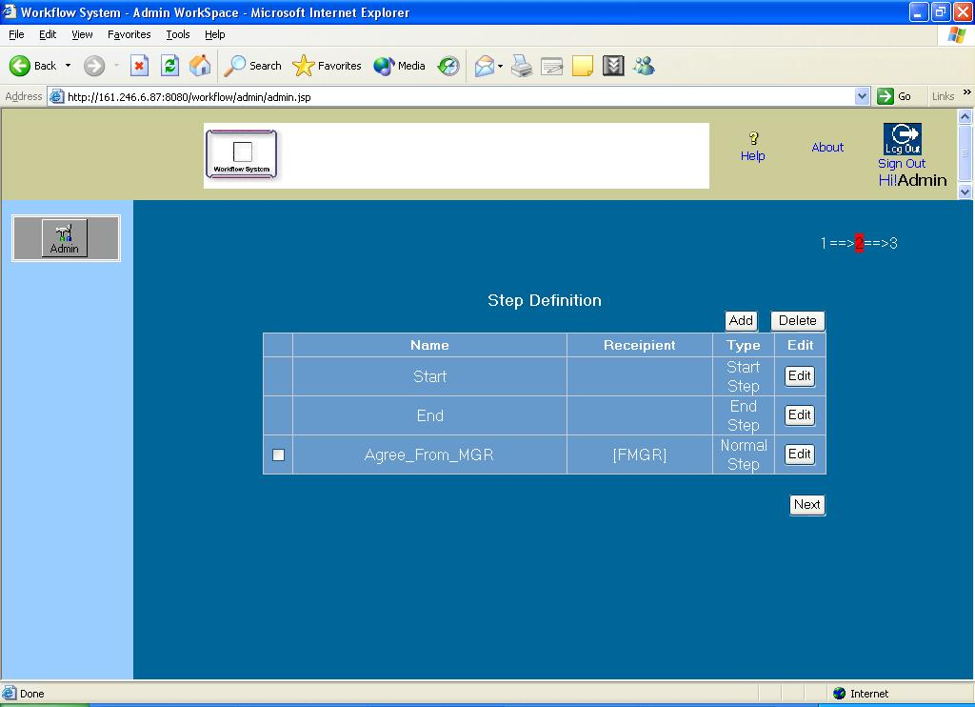
รูปที่ 15 รายการขั้นตอนการทำงานหลังจากที่มีการสร้างขั้นตอนการทำงาน
3.2 การแก้ไขขั้นตอน
คล้ายกับการสร้างขั้นตอนใหม่แต่ในแต่ละ Field ของค่าต่างมีค่าเก่าอยู่ซึ่งสามารถที่จะแก้ใจและทำการบันทึกกลับลงไปได้
3.3 การลบขั้นตอน
เป็นการทำลายขั้นตอนนั้นออกจาก Workflow Definition
การลบ Workflow Definition
รูปที่ 16 ก่อนลบขั้นตอนการทำงาน
รูปที่ 17 หลังลบขั้นตอนการทำงาน
ซึ่งเมื่อทำการสร้างขั้นตอนการทำงานทั้งหมดแล้วก็จะกดปุ่ม Next เพื่อไปยังขั้นตอนการ สร้างสุดท้ายเป็นการสร้างเส้นทางการเดินของงาน
4. การสร้างเส้นทางการเดินของงาน
ซึ่งหลังจากการสร้างขั้นตอนการทำงานแล้วนั้นก็ต้องมีการเชื่อมระหว่างขั้นตอนต่างๆเข้าด้วยกันเพื่อให้งานนั้นสามารถดำเนินงานได้จนจบการทำงาน
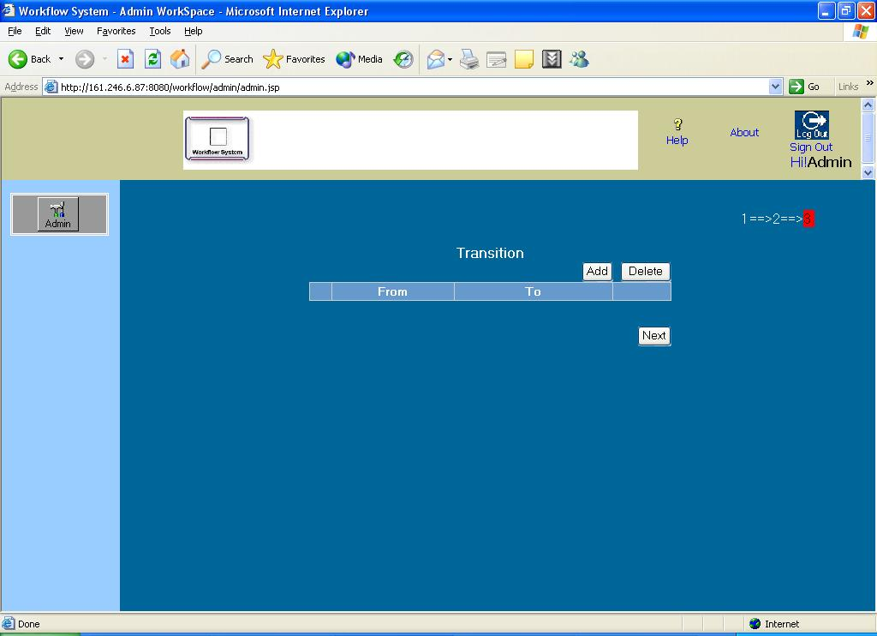
รูปที่ 18 รายการเส้นทางการเดินทางของงาน
ซึ่งสามารถจัดการเส้นทางเดินต่างๆได้โดยการสร้าง แก้ไข และการลบ
4.1 การสร้างเส้นทาง
การสร้างนั้นก็จะเริ่มโดยการกดปุ่ม Add เพื่อเข้าไปทำการสร้างเส้นทางเดินของงาน
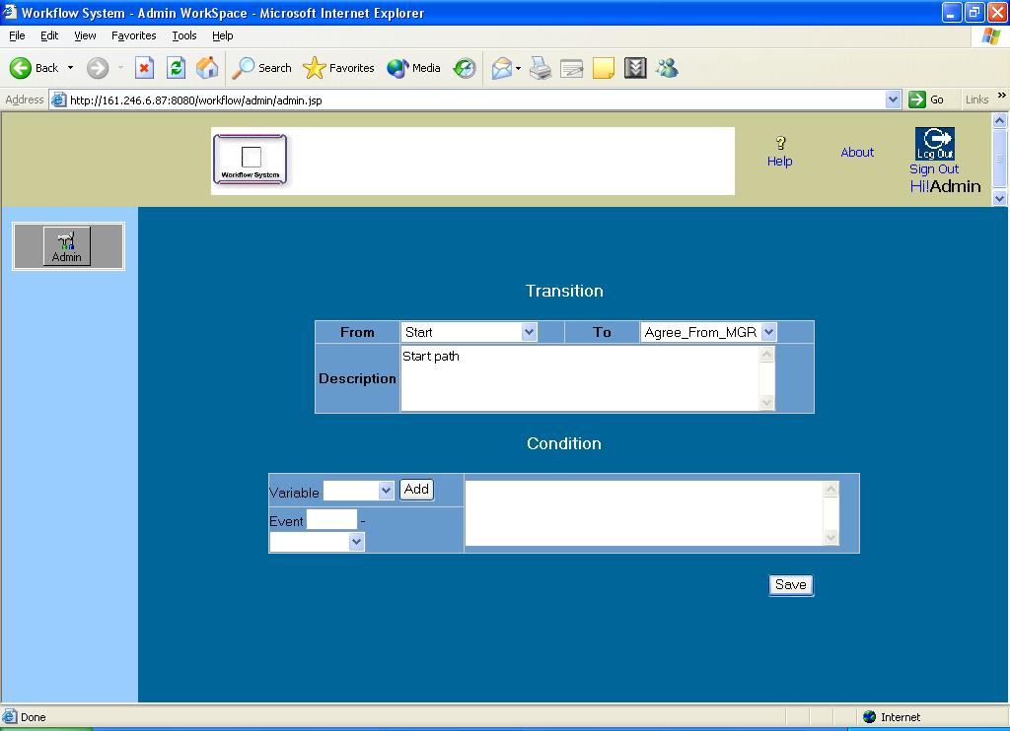
รูปที่ 19 สร้างเส้นทางเดินของงาน
- From คือ ขั้นตอนในต้นทาง
- To คือ ขั้นตอนปลายทาง
- Description คือ คำอธิบายเส้นทาง
- Variable คือ ตัวแปรที่สามารถนำมาใช้งานในการสร้างเงื่อนไขในการเลือกเส้นทาง
- Event คือ การตัดสินใจ โดยช่องแรกเป็นจำนวนในการตัดสินใจและช่องที่สองเป็นการตัดสินใจ
- Approve คือ การยินยอม
- Disapprove คือ การไม่ยินยอม
- Condition คือ เงื่อนไขในการตัดสินใจการเดินทาง

เมื่อทำการ Save ก็จะเก็บเส้นทางการเดินของงานลงฐานข้อมูลซึ่งจะไปสู้หน้าการรายการเส้นทางการเดินงาน
รูปที่ 20 รายการเส้นทางเดินงานหลังจากการสร้างเส้นทางเดินงาน
4.2 การแก้ไขเส้นทาง
การแก้ไขนั้นก็จะคล้ายกับการสร้างใหม่แต่เป็นการแก้ไขค่าของเส้นทางใหม่และทำการบันทึกลงใน Database
4.3 การลบเส้นทาง
เป็นการลบเส้นทางออกจากรายการเส้นทางไป
รูปที่ 21 ก่อนการลบเส้นทางการเดินงาน
รูปที่ 22 หลังการลบเส้นทางการเดินงาน
ซึ่งเมื่อทำการสร้างเส้นทางการเดินของงานทั้งหมดแล้วก็จะกดปุ่ม Next เป็นการสิ้นสุดการสร้าง Workflow Definition
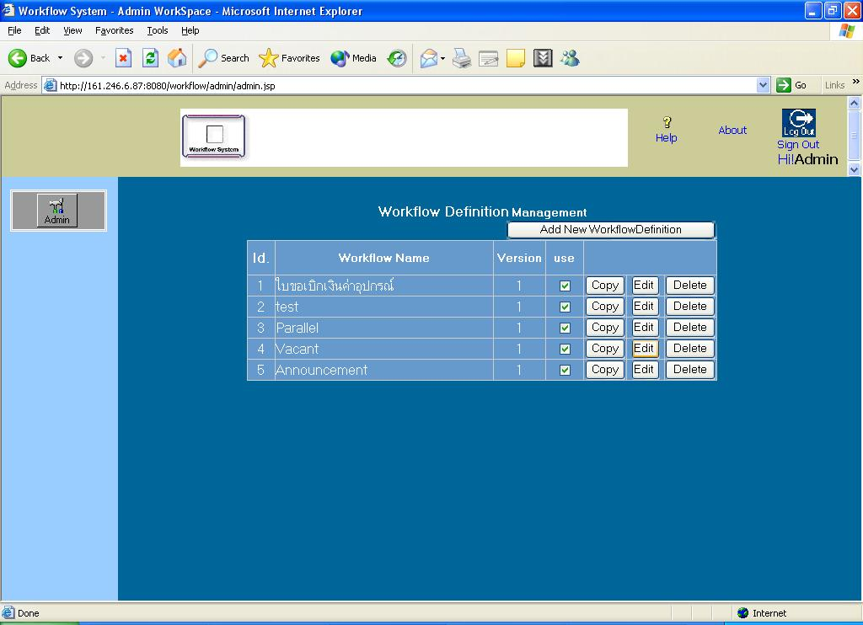
รูปที่ 23 หลังจากการสร้าง Workflow Definition
การแก้ไข Workflow Definition
จะเป็นการนำ Workflow Definition มาทำการเปลี่ยนแปลงค่าภายในโดยทำตามขั้นตอนเหมือนกับการสร้างใหม่แต่เป็นการแก้ไขค่าและทำการบันทึกใหม่

การลบ Workflow Definition
เป็นการลบ Workflow Definition ที่ไม่ต้องการออกไปจากระบบในกรณีที่ไม่ต้องการ
รูปที่ 24 ก่อนการลบ Workflow Definition
รูปที่ 25 หลังการลบ Workflow Definition
การทำสำเนา Workflow Definition
เป็นการสร้าง Workflow Definition ใหม่โดยเปลี่ยน Version ขึ้นมาอีกหนึ่ง Version โดย Version เก่ายังสามารถทำงานได้เหมือนเดิม และสามารถแก้ไข Workflow Definition นั้นได้
ซึ่งการทำสำเนานั้นสามารถทำได้โดยการกดปุ่ม Copy ด้านหลังของแต่ละ Workflow Definition นั้น
รูปที่ 26 ก่อนการทำสำเนาของ Workflow Definition
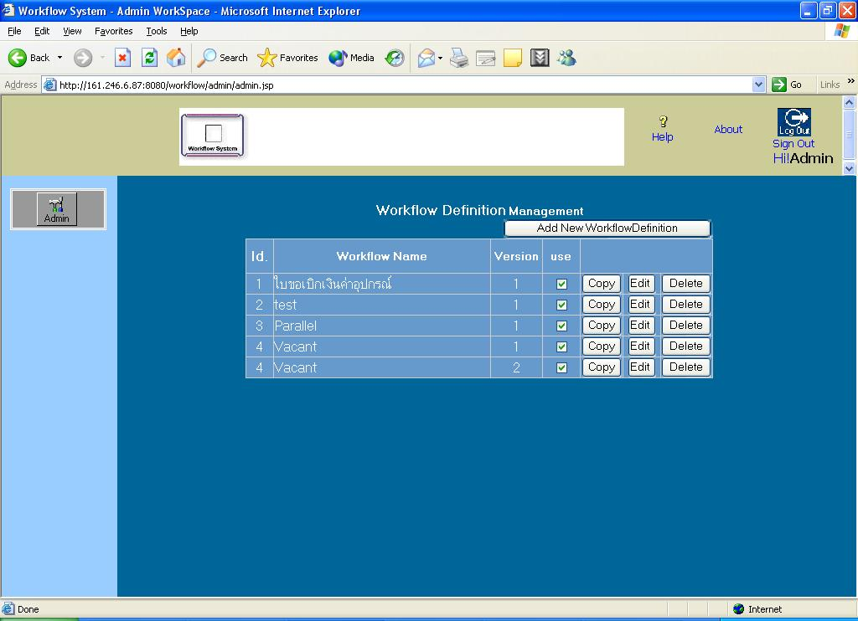
รูปที่ 27 หลังการทำสำเนาของ Workflow Definition
การตรวจดูงานทั้งหมด
การตรวจดู Workflow ที่เกิดขึ้นในระบบนั้นมี Workflow ใดบ้างที่เกิดขึ้นซึ่งสามารถ Search ดูหา Workflow ที่ต้องการดูได้ โดยการ Search นั้นสามารถหาได้หลายรูปแบบคือ
งาน, ช่วงเวลา, บุคคล, หรือ สถานะ ที่เกิดขึ้น

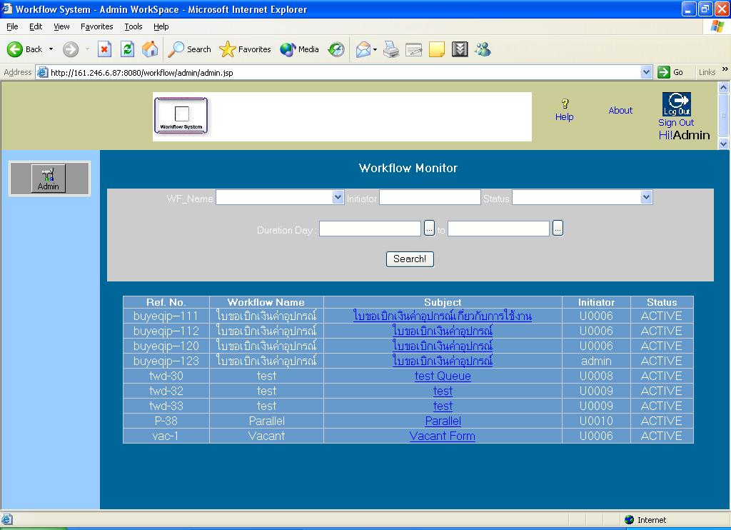
รูปที่ 28 Workflow ที่เกิดขึ้นในระบบ
ซึ่งสามารถเข้าไปดูภายในงานได้ว่างานนั้นทำงานถึงไหนแล้วเพื่อใช้ในการตรวจสอบการทำงานได้
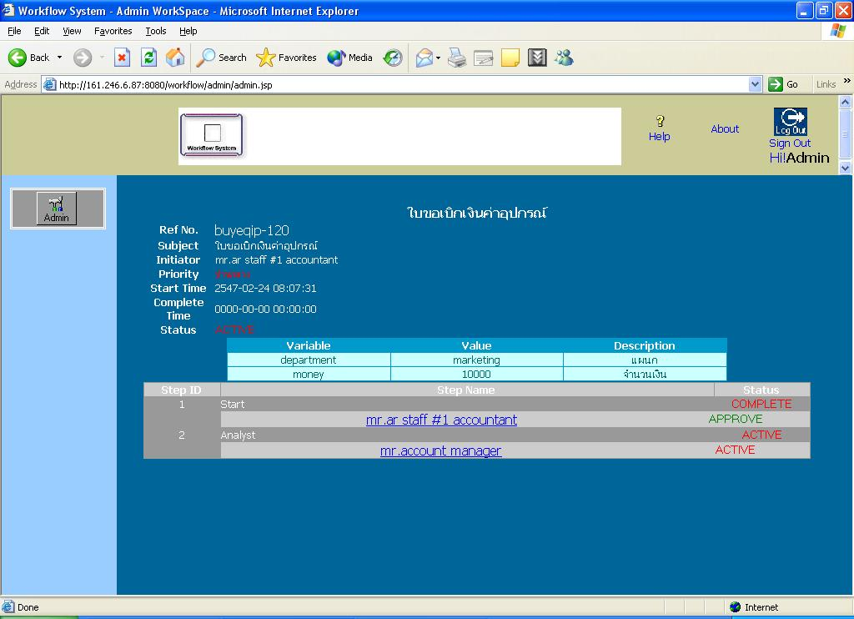
รูปที่ 29 ขั้นตอนต่างๆที่ได้ทำงานผ่านไปแล้วหรือยังทำงาน
และสามารถดูได้ว่ามีบุคคลใดบ้างในแต่ละขั้นตอนว่าบุคคลนั้นได้ตัดสินใจอย่างไรบ้างตลอดจนว่าทำด้วยเหตุผลอะไร
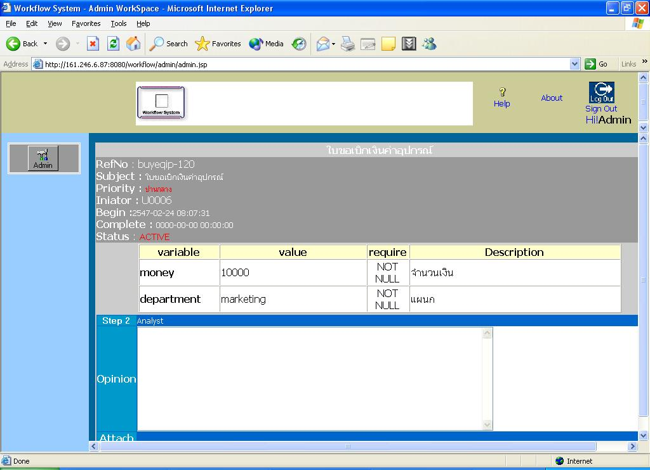
รูปที่ 30 รายละเอียดการทำงานของบุคคลที่ทำงานนั้น
การจัดการงานที่เกิดปัญหา
เป็นการจัดการงานที่มีปัญหาที่เกิดขึ้นในระบบ ซึ่งเป็นงานที่ไม่สามารถจบซึ่งเกิดจากงานนั้นไม่สามารถหาคนรับได้อาจเป็นจากความผิดพลาดของระบบได้โดยหาบุคคลที่รับผิดชอบงานนั้นไม่ได้
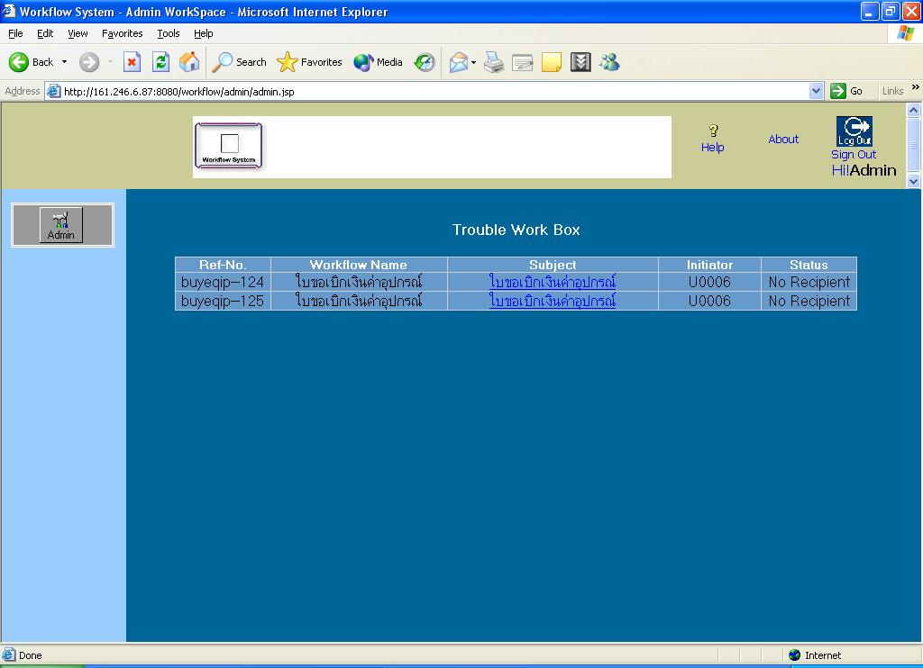
รูปที่ 21 Manage Trash
โดยสามารถเข้าไปดูได้ว่าอยู่ที่ขั้นตอนไหนเพื่อไปแก้ไขค่าที่ได้ตั้งไว้ในขั้นตอนนั้น
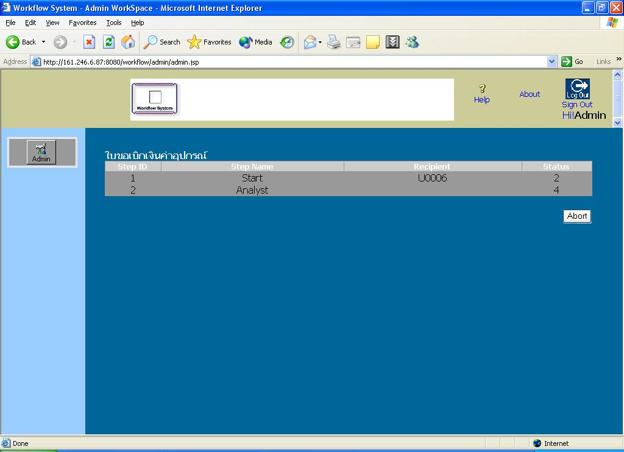
รูปที่ 22 ขั้นตอนการทำงานที่ผ่านมาของงานและขั้นตอนที่เกิดปัญหาขึ้น
ซึ่งขณะนี้การแก้ได้โดยการยกเลิกงานนั้นโดยการกด Abort งานนั้นไปทำให้งานนั้นจะไม่มีการทำงานอีก
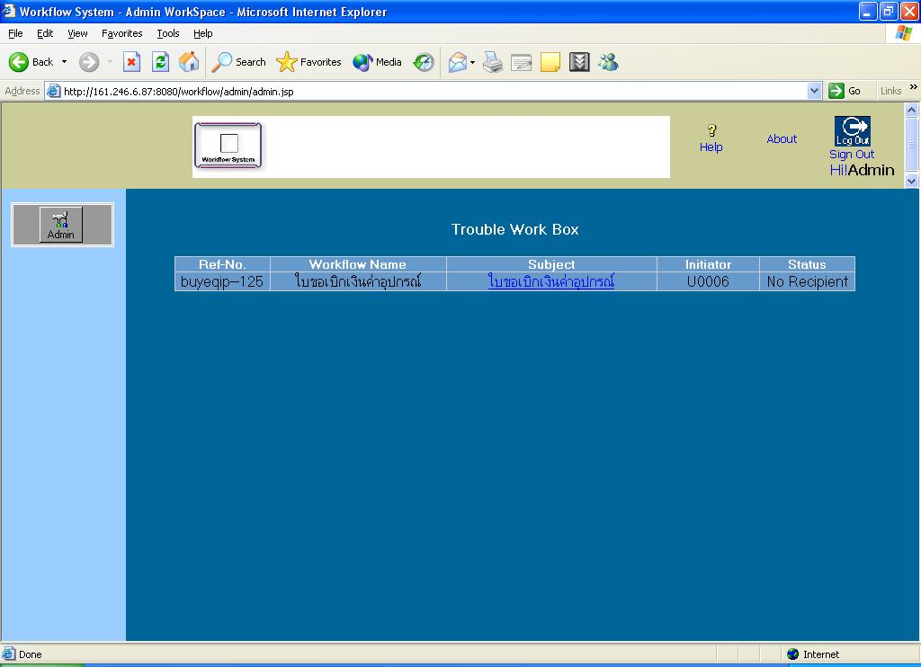
รูปที่ 23 หลังการยกเลิกงานแล้ว
การจัดการผู้ใช้
ในระบบนี้สามารถเข้าใช้งานได้โดผู้ใช้หลายคนดังนั้นจึงมี การจัดการผู้ใช้ เพื่อให้สามารถเพิ่มผู้ใช้งานระบบได้และทำการจัดการแก้ไขหรือการลบผู้ใช้ด้วย
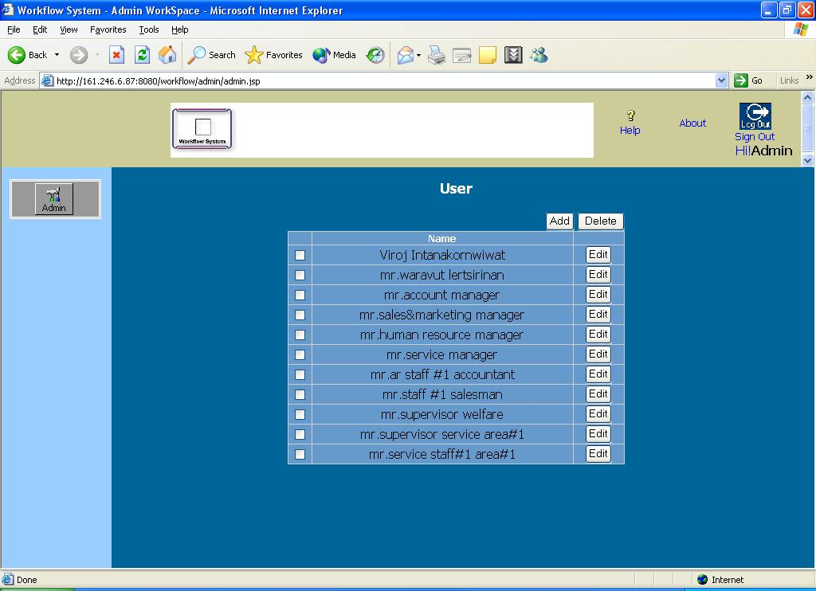
รูปที่ 24 รายการผู้ใช้และฟังก์ชั่นในการจัดการผู้ใช้
ซึ่งในการจัดการนั้นจะมีฟังก์ชั่นในการใช้งานได้ 3 ฟังก์ชั่นคือการสร้างผู้ใช้ การแก้ไขผู้ใช้และการลบผู้ใช้นั้น
การเพิ่มผู้ใช้
เมื่อมีความต้องการในการเพิ่มผู้ใช้เข้าไปในระบบนั้นสามารถที่ได้โดยการกดปุ่ม add เพื่อเพิ่มผู้ใช้เข้าไปในระบบ
ซึ่งเมื่อเข้ามาแล้วนั้นต้องใส่ค่าต่างตามช่องที่มีไว้
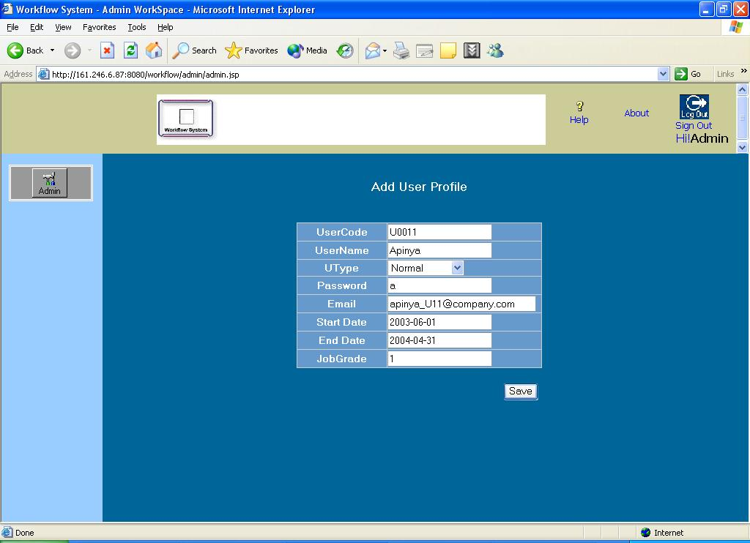
รูปที่ 25 การสร้างผู้ใช้งานใหม่
- UserName คือ ชื่อของผู้ใช้งาน
- Password คือ รหัสผ่านในการเข้าใช้งานระบบของผู้ใช้
- Email คือ ที่อยู่ของจดหมายอิเล็กโทรนิคส์
- Type คือ ชนิดของผู้ใช้
- Admin คือ ผู้ใช้ในการดูแลระบบ
- Normal คือ ผู้ใช้ระบบในการทำงาน
- Start Date คือ เวลาเริ่มต้นใช้งานของผู้ใช้
- End Date คือ เวลาสิ้นสุดการใช้งานของผู้ใช้
- Grade คือ ระดับของผู้ใช้งาน

เมื่อทำการใส่ข้อมูลต่างครบแล้วก็ทำการ Save แล้วก็จะกลับไปหน้ารายการของผู้ใช้
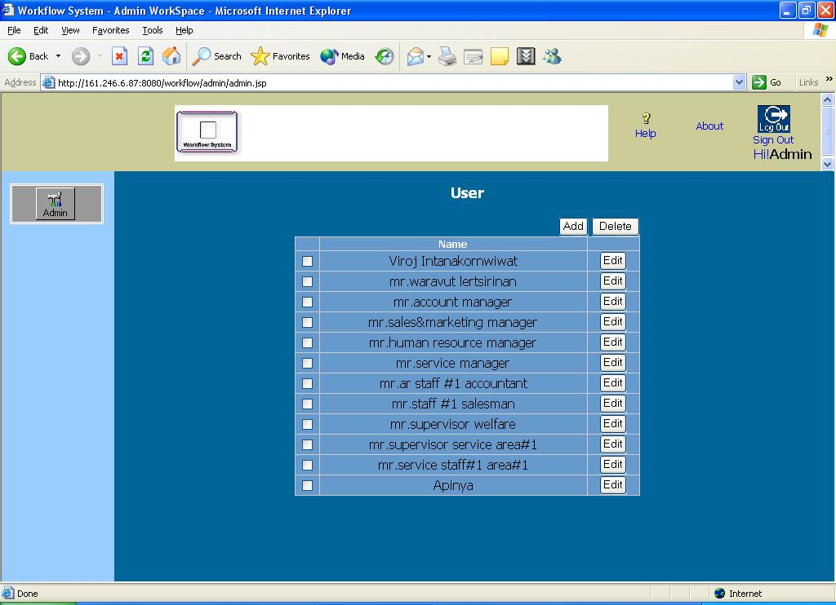
รูปที่ 26 รายการผู้ใช้หลังจากที่ได้สร้างใหม่

การแก้ไขผู้ใช้
คล้ายกับการสร้างผู้ใช้ใหม่แต่เป็นการแก้ไขค่าต่างๆของผู้ใช้และทำการบันทึกใหม่
การลบผู้ใช้
จะทำการลบผู้ใช้คนนั้นออกจากระบบไป
รูปที่ 27 รายการผู้ใช้ก่อนการลบผู้ใช้
รูปที่ 28 รายการผู้ใช้หลังการลบผู้ใช้

คู่มือ
การใช้งานผู้ใช้

คู่มือการใช้งานของ USER
- การ Login ของ User ทำการ login โดยผ่านหน้าจอดังนี้ โดยทำการป้อน User-Code และ Paasword ดังรูป จากนั้น click ปุ่ม Login เพื่อเข้าระบบ หรือ click ปุ่ม cancel ถ้ายกเลิกการเข้าระบบ
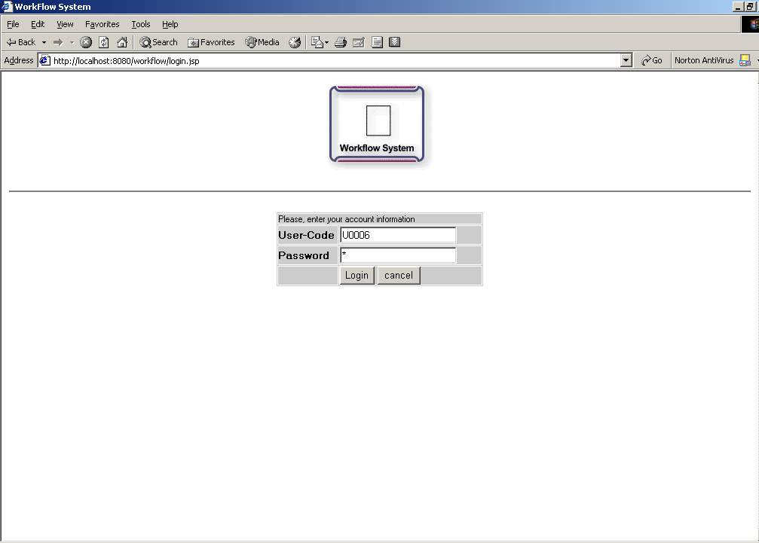
รูปที่ 29 หน้าจอLogin
- เมื่อ User ทำการการ Login เข้ามาในระบบติดตามงานเป็นที่เรียบร้อยแล้ว User จะพบกับ WorkSpcace ของตน ดังรูป
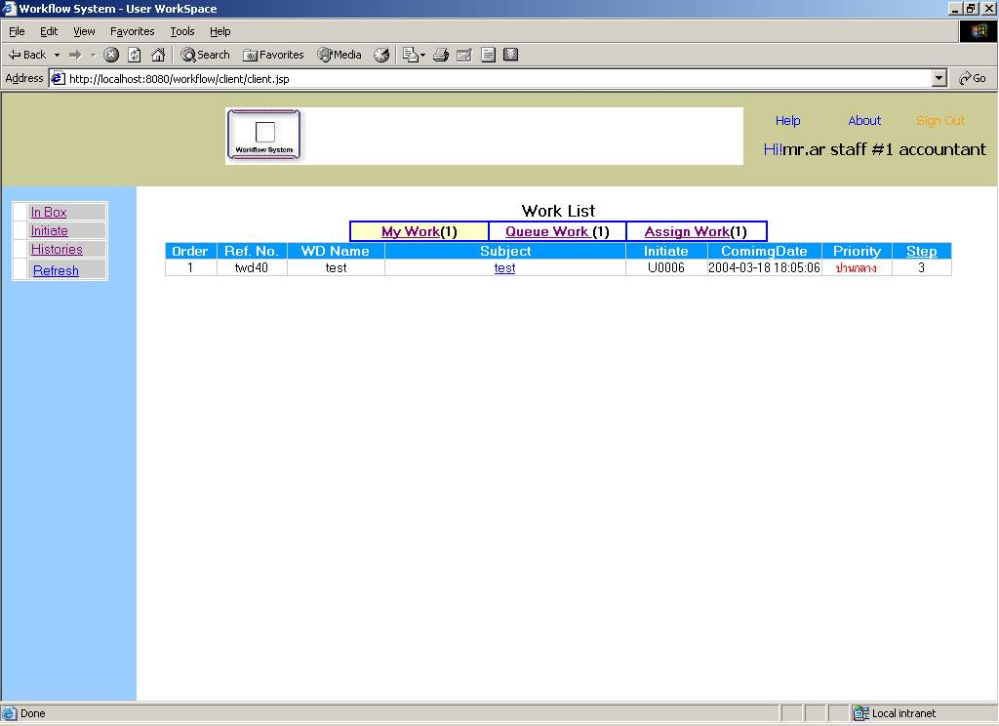
รูปที่ 30 หน้าจอWorkSpaceของผู้ใช้ที่แท็บ My Work
โดยจะมี 3 แท็บให้เลือกดูดังนี้
-My Work เป็นงานที่เข้ามาหา User ซึ่งเป็นผู้รับผิดชอบในการทำงานในขั้นตอนนั้น ซึ่งแท็บนี้จะถูกเลือกโดยปริยาย ดังรูปที่ 2
-Queue Work เป็นงานที่เข้ามาลักษณะที่ว่า User เป็นสมาชิกหนึ่งใน Queue ใด Queue หนึ่ง
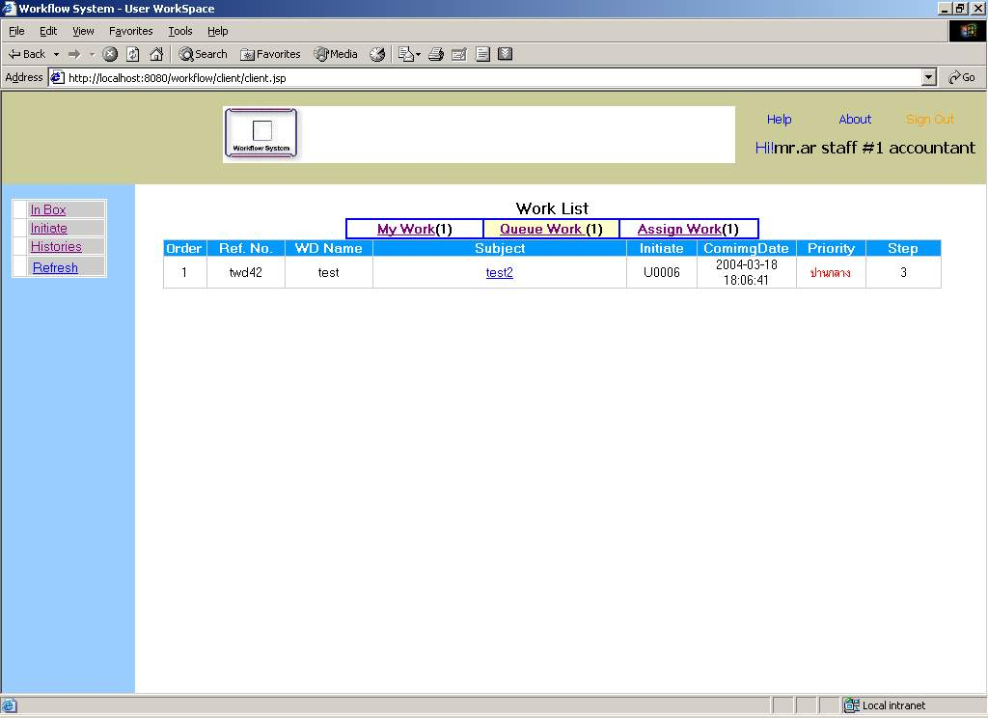
รูปที่ 31 หน้าจอแท็บ Queue Work
-Assign Work เป็นงานที่มอบหมายมาให้ User อื่นทำงานแทน
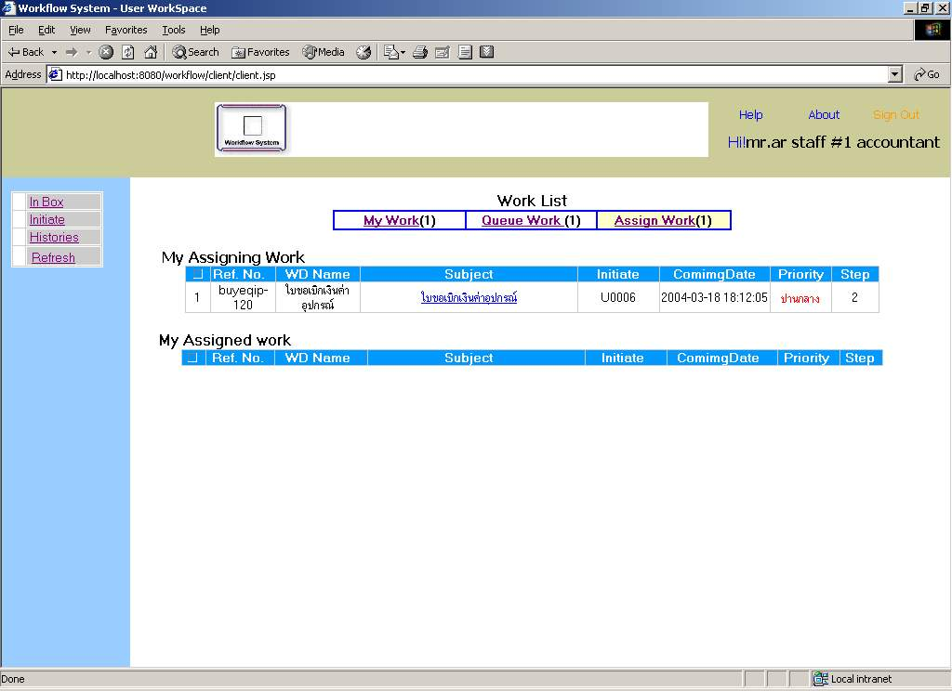
รูปที่ 32 หน้าจอแท็บ Assign Work
โดยงานที่ถูก Assign จะแบ่งออกเป็น 2 แบบ ดังนี้
- Assigning Work เป็นงานทำการ assign ไปให้คนอื่นทำแทน
- Assigned Work เป็นงานที่เราถูกคนอื่น assign มาให้ทำแทน
- การเปิดดูรายระเอียดของงานเพื่อที่จะทำงาน
โดยสามารถทำการเปิดดูรายละเอียดของงานทีเข้ามาโดยทำการคลิกลิงค์ที่ชื่อ subject งานที่เข้ามาก็จะแสดงรายละเอียดของงานดังรูป
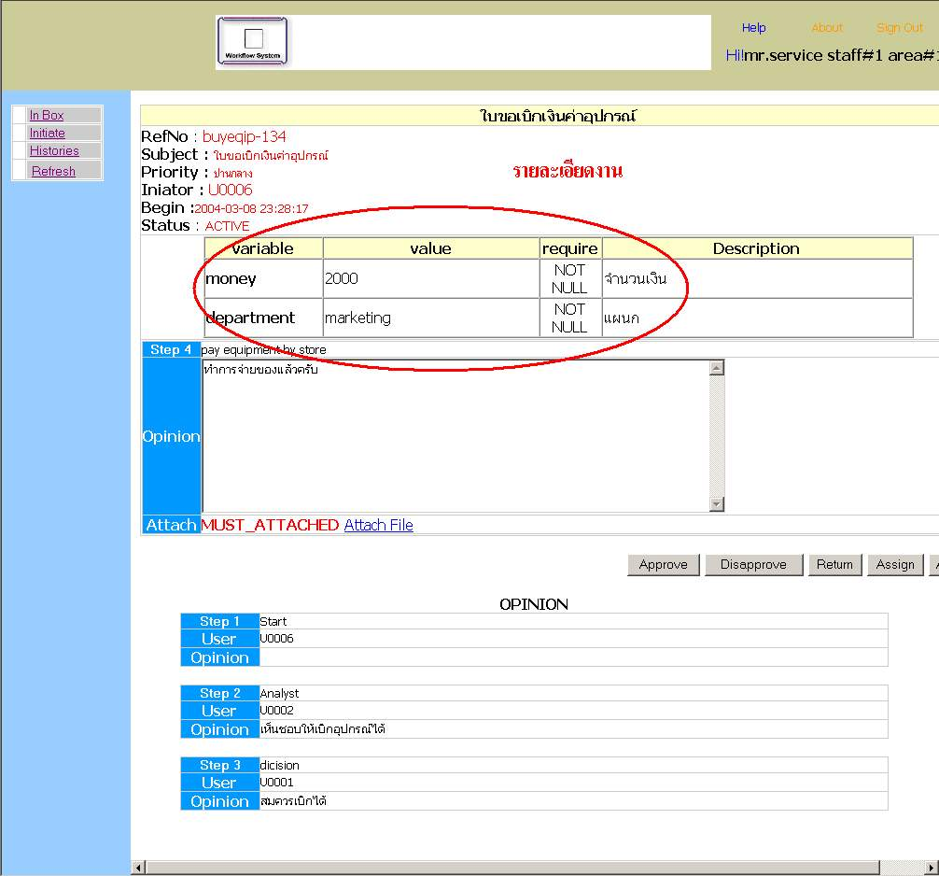
รูปที่ 33 หน้าจอรายละเอียดงาน
- การทำการตัดสินใจในงานที่เข้ามา
โดยสามารถทำการตัดสินใจได้หลายแบบดังนี้
Approve , Diapprove , Return , Assign , Abort
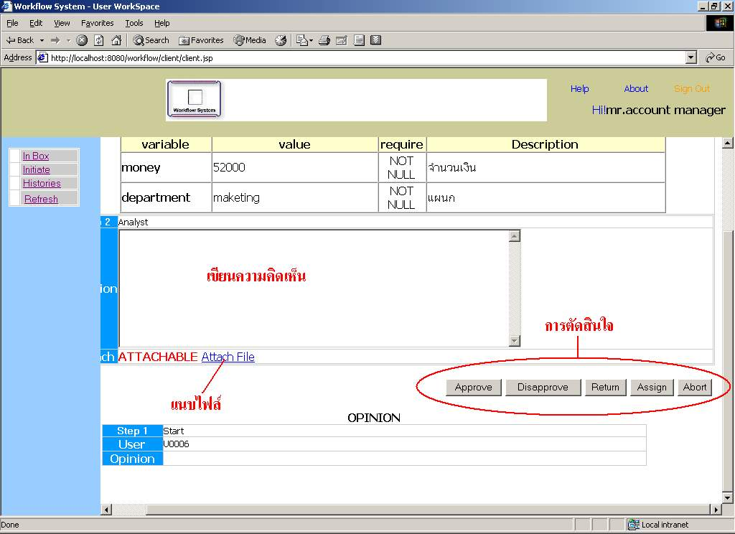
รูปที่ 34 หน้าจอทำการตัดสินใจ
โดย User สามารถทำการเขียนความเห็นลงไปในช่อง opinion และทำการแนบไฟล์เพื่อประกอบการตัดสินใจได้ หรือไม่ใส่ก็ได้ และเมื่อทำการตัดสินใจทำงานแล้วก็จะปรากฏหน้าจอ ดังรูป
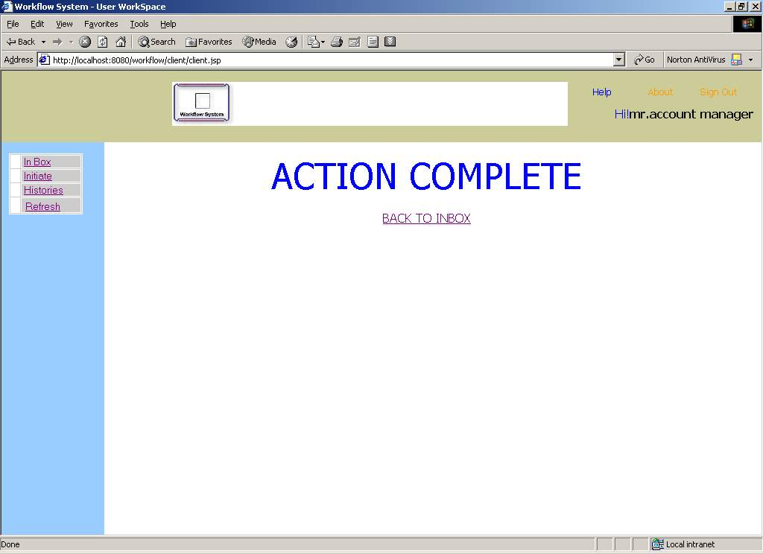
รูปที่ 35 หน้าจอหลังจากตัดสินใจทำงานแล้ว
- การเริ่มงาน
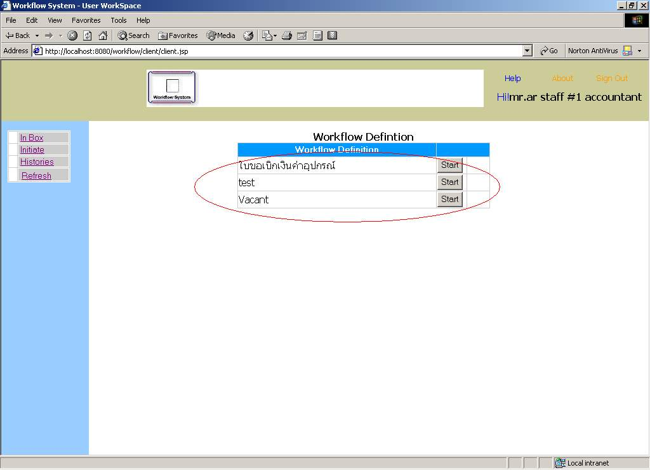
รูปที่ 36 หน้าจอการเริ่มงาน
ขั้นต่อมาเราก็จะทำการกรอกข้อมูลที่จำเป็นในการเริ่ม โดยเราสามารถทำการแนบไฟล์และเขียนความเห็นได้
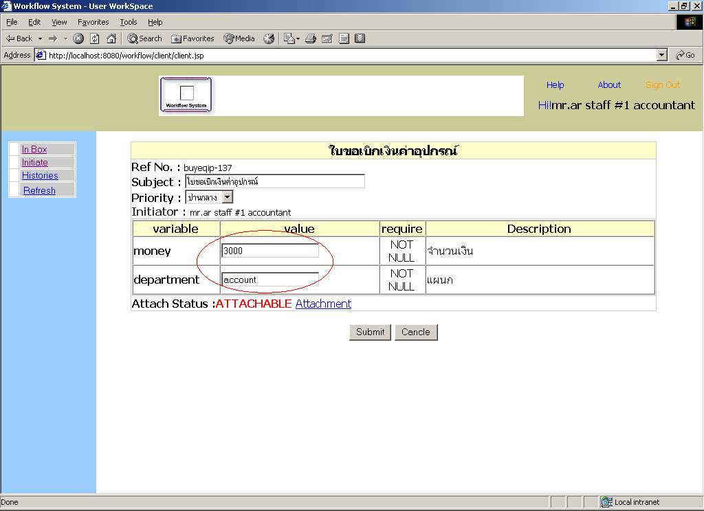
รูปที่ 37 ทำการกรอกรายละเอียดงานที่จะเริ่ม
เมื่อทำการ submit ข้อมูลแล้วจะทำให้การเริ่มงานสมบูรณ์ จะเป็น ดังรูป
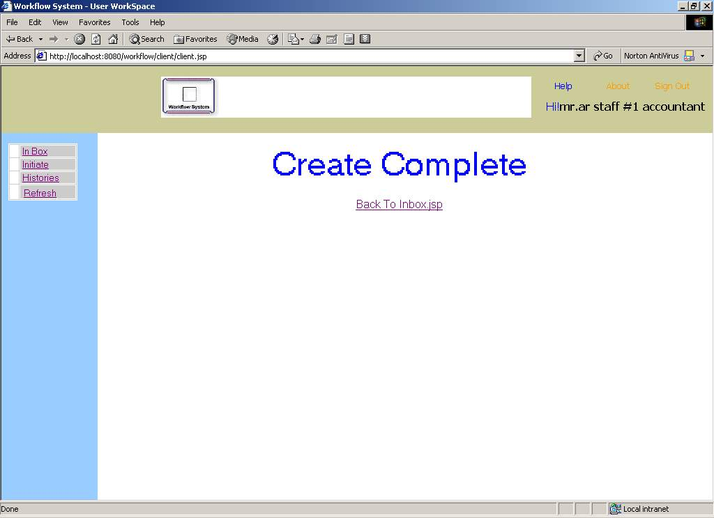
รูปที่ 38 หน้าจอการเริ่มงานสมบูรณ์
- การแนบไฟล์
การแนบไฟล์สามารถทำได้ในขั้นตอนการเริ่มงานหรือขั้นตอนการตัดสินใจงานที่เข้ามาโดยขึ้นกับว่าในขั้นตอนนั้นสามารถทำการ attach ได้หรือไม่ โดยจะมี AttachStatus คอยแสดงสถานการณ์แนบไฟล์โดยมี 3 status ที่เป็นไปได้ดังนี้
- Not Attach คือไม่ต้องการให้ attach ไฟล์ในขั้นตอนนั้นก็จะไม่มี link ให้ attach file
- ATTACHABLE หมายถึงทำการ attach หรือไม่ก็ได้
- Must Attach คือขั้นตอนทำงานนี้จำเป็นต้องทำการแนบไฟล์
โดยเมื่อต้องการ attach file ให้คลิก link Attachment จะปรากฏหน้า ดังรูป
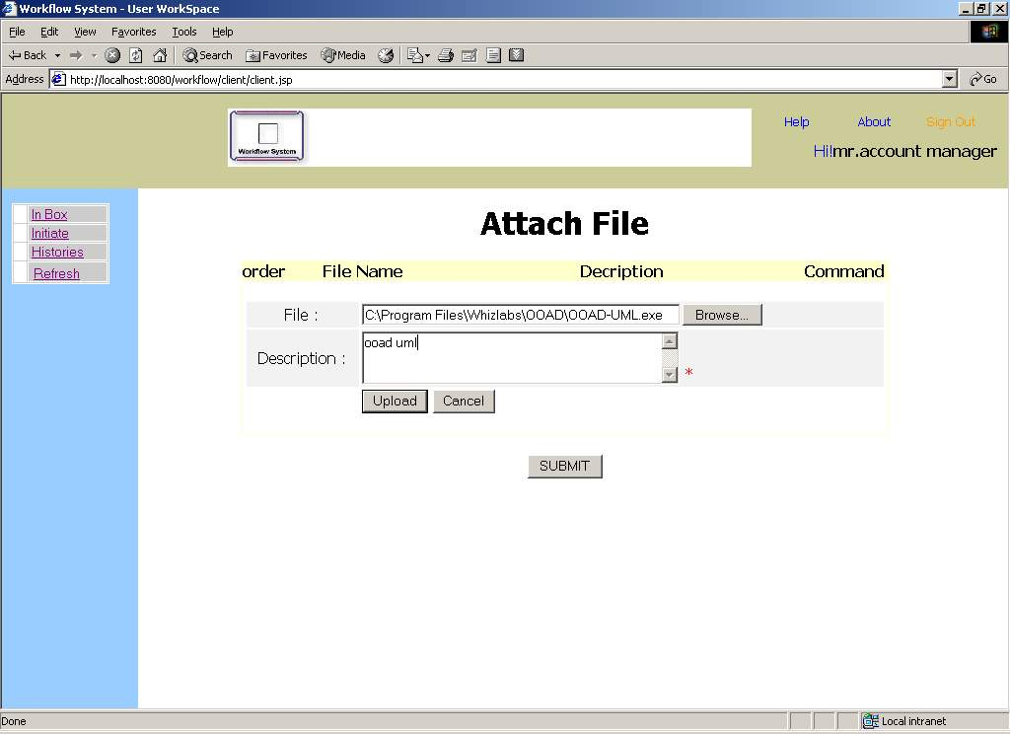
รูปที่ 39 ทำการแนบไฟล์
เมื่อทำการกดปุ่ม Upload จะให้ผลดังรูป
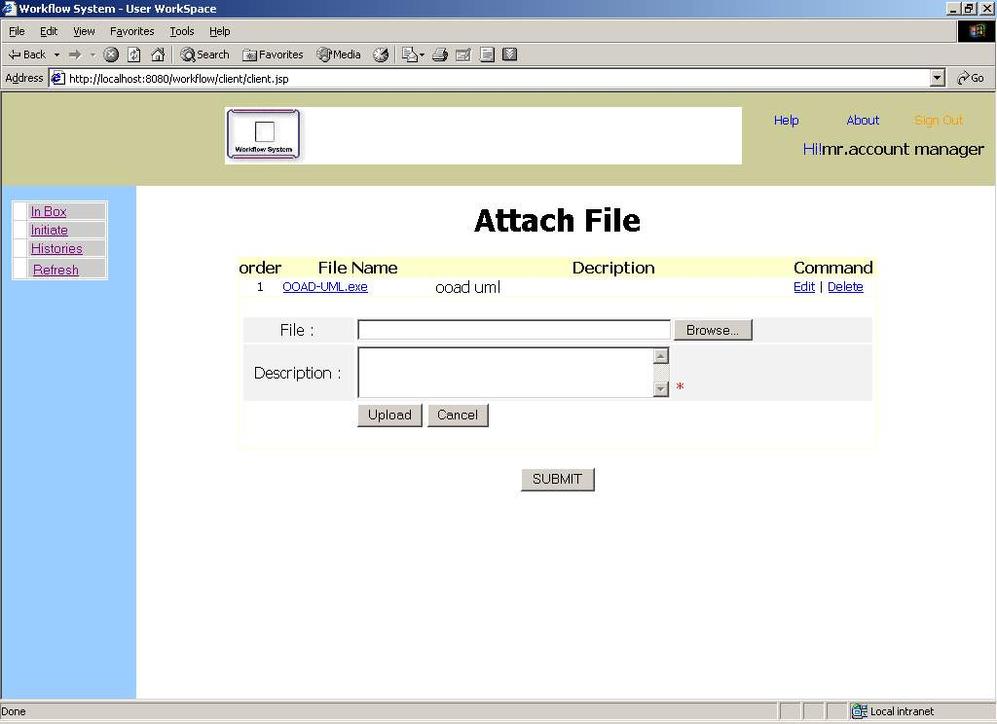
รูปที่ 40 ไฟล์ได้ upload เรียบร้อยแล้ว
เมื่อทำการ upload จนพอใจแล้วก็ทำการกดปุ่ม Submit
- การ Assign งาน
ทำได้โดยกดปุ่ม Assign ในตอนทำการตัดสินใจโดยเราสามารถทำการ assign งานไปให้ยังคนอื่นโดยทำการป้อน User –Code ของบุคคลที่เราต้องการ assign งานไปให้
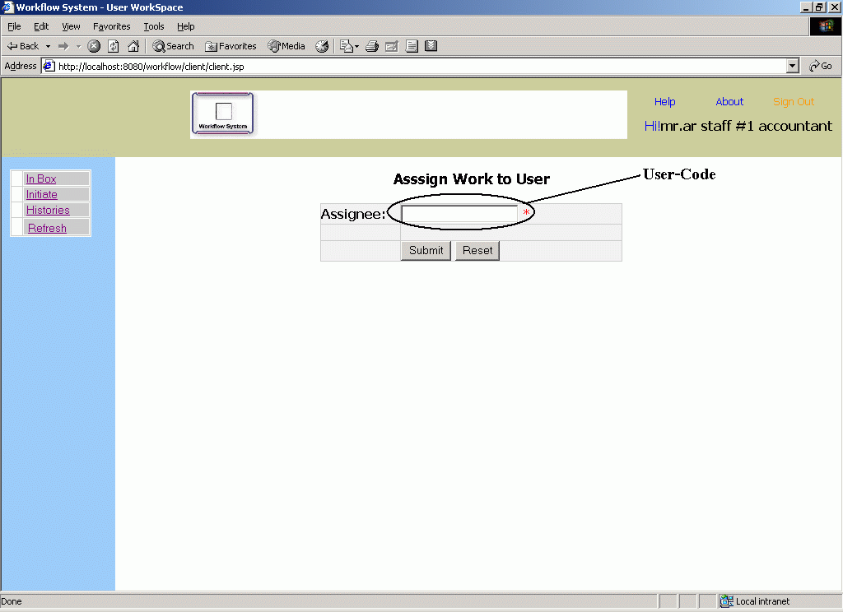
รูปที่ 41 หน้าจอ assign งาน
- การ take งาน เราสามารถทำการ Take
งานในระบบที่เราสามารถทำการ Take ได้มีทั้งหมดดังนี้
- งานใน job Queue
- งานที่เป็นงาน Assign โดยแบ่งได้เป็น 2 ประเภท
  - take งานที่เป็น Assigning Work จะเป็นการ take งานที่ทำการ assign ไปให้คนอื่นแล้วเราเปลี่ยนใจและทำการ take งานนั้นคืนมา
  - take งานที่เป็น Assigned Work เป็นการยอมรับงานที่ถูก assign งานมา
ก่อนที่เราจะ take งานเราจะต้องทำการเปิดดูรายละเอียดงานดังรูป
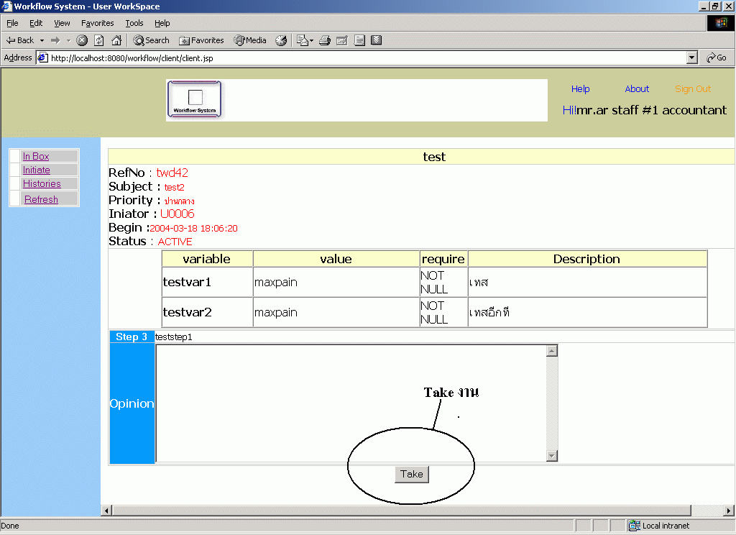
รูปที่ 42 ทำการ Take งาน
เมื่อทำการกดปุ่ม Take งานนั้นจะเข้ามาอยู่ใน My Work ของเราเอง
- การดู History ของงานที่ได้ทำไปแล้ว
โดย History แบ่งออกเป็น 3 แท็บดังนี้
- Incomming Work เป็นงานที่เราเป็นผู้รับผิดชอบในการทำงานนั้น โดยจะเป็นแท็บที่เลือกโดยปริยาย ดังรูป
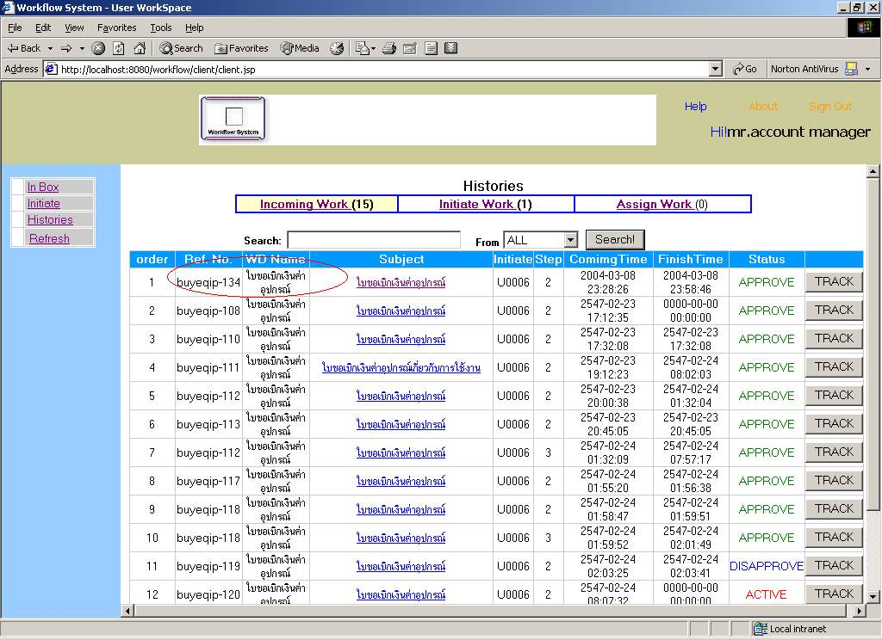
รูปที่ 43 History Incomming Work
- Initiate Work เป็นงานที่เราเป็นคนเริ่มงาน
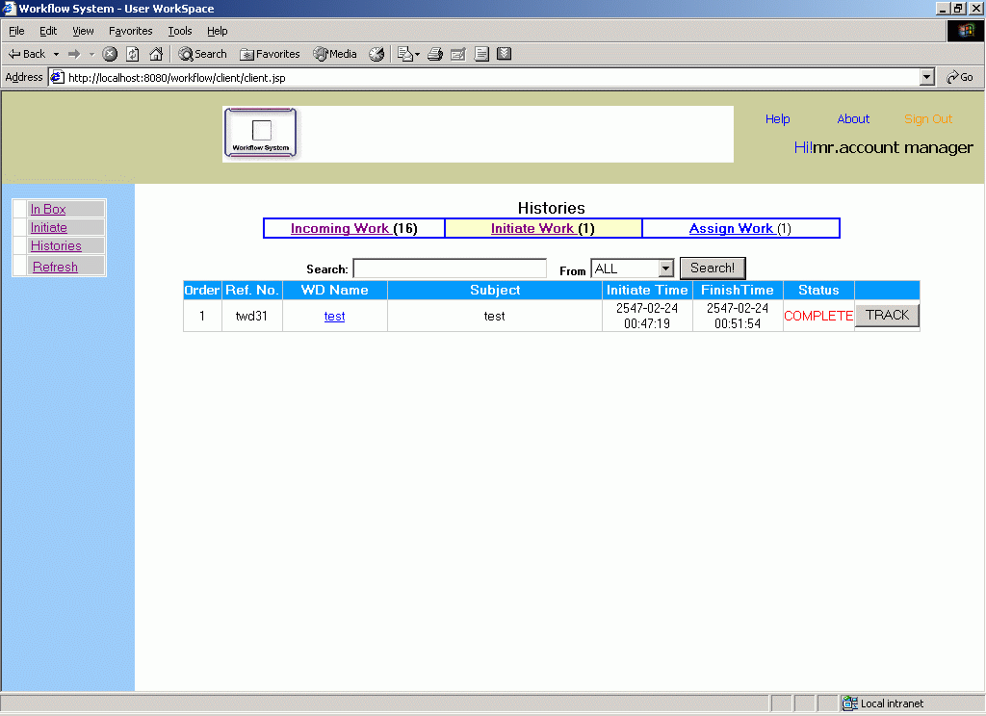
รูปที่ 44 History Initiate Work
- Assign Work เป็นงานที่เราถูก Assign ให้ทำงานแทน

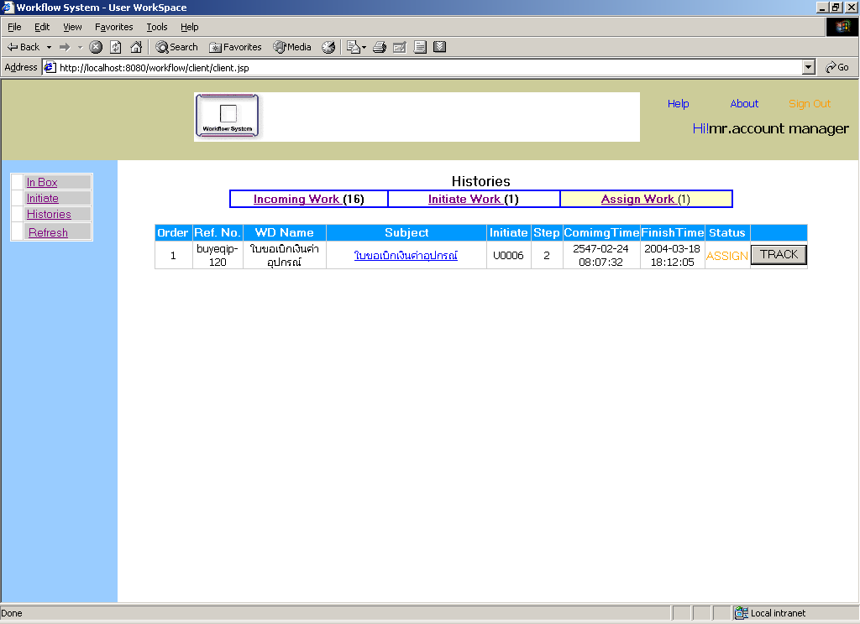
รูปที่ 45 History Assign Work
- การดูรายละเอียดงานที่ได้ทำไปแล้ว
โดยเราสามารถดูค่าที่เราทำการทำงานลงไปและไม่สามารถแก้ไขค่าได้
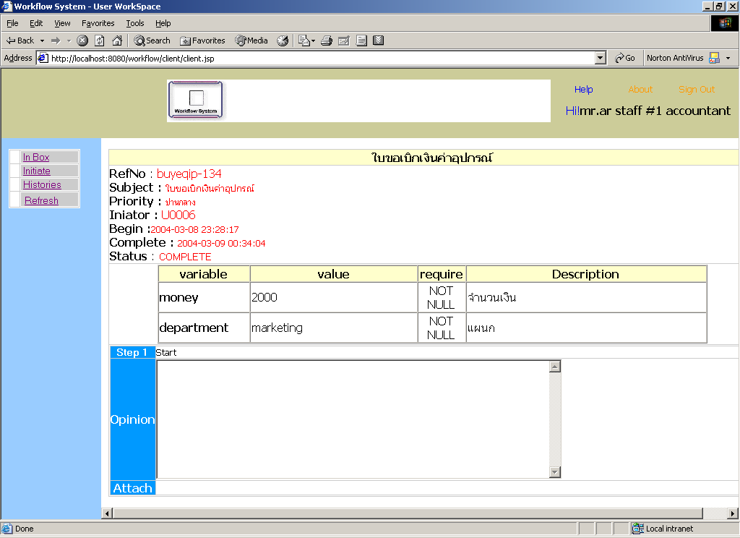
รูปที่ 46 รายละเอียดของงานที่ได้ทำไปแล้ว
- การ Track งาน เป็นดูว่ากระบวนการทำงานที่เกิดขึ้นจริงเกิดขึ้นในขั้นตอนไหนบ้าง โดยจากหน้าของ History เราสามารถทำการ click ปุ่ม Track เพื่อทำการดูรายละเอียดของการติดตามงานได้ ดังรูป
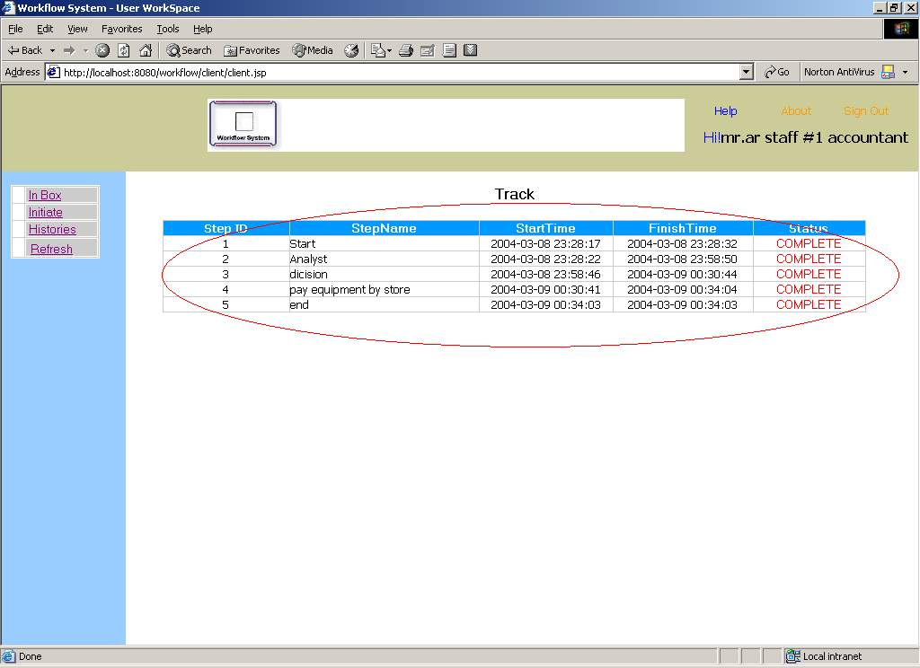
รูปที่ 47 ทำการ Track งาน

